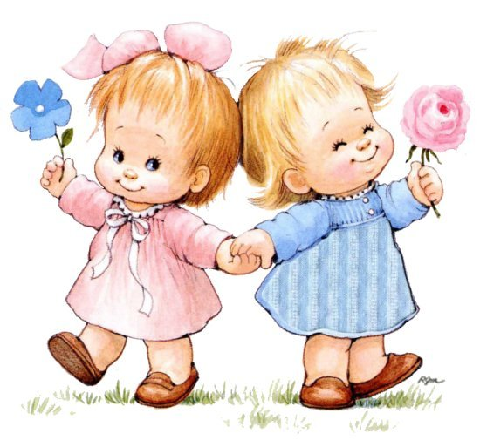
РЕКОМЕНДАЦИИ
родителям по воспитанию ДЕВОЧЕК:
. Для того чтобы девочка достигла здоровой гендерной идентичности, необходимы теплые и близкие отношения с матерью и такие же отношения с отцом, а родителям необходимо подчёркивать нежные и заботливые отношения в паре, чтобы у девочки сложились впечатления о счастливой семейной жизни.
- Отцу следует находить время на общение с дочерью: показывать, что дочь отличается от него, она другого пола; но делать это он должен с уважением и благожелательностью, чтобы она поняла, что достойна любви мужчины.
- Уважая личность дочери, демонстрируя удовлетворенность её поступками, родители формируют её позитивную самооценку.
- У мамы с дочерью должны быть свои "женские секреты": мама должна находить время для уединения с дочерью, сделать эти беседы ритуальными и традиционными.
- Настоящая забота друг о друге демонстрируется через уважение к старшему поколению.
- Мама должна привлекать дочь к "женским" домашним делам, передавая ей секреты своего мастерства.
- 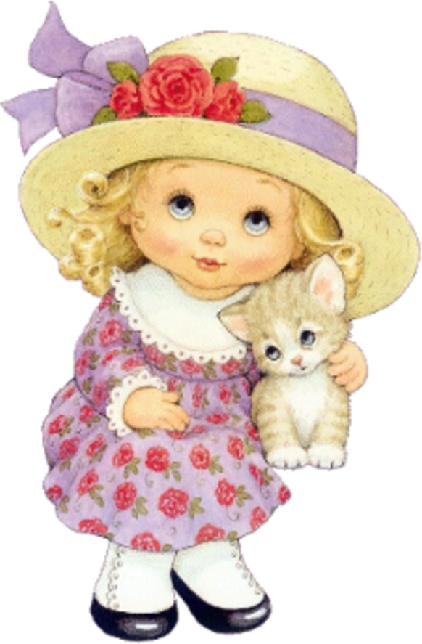
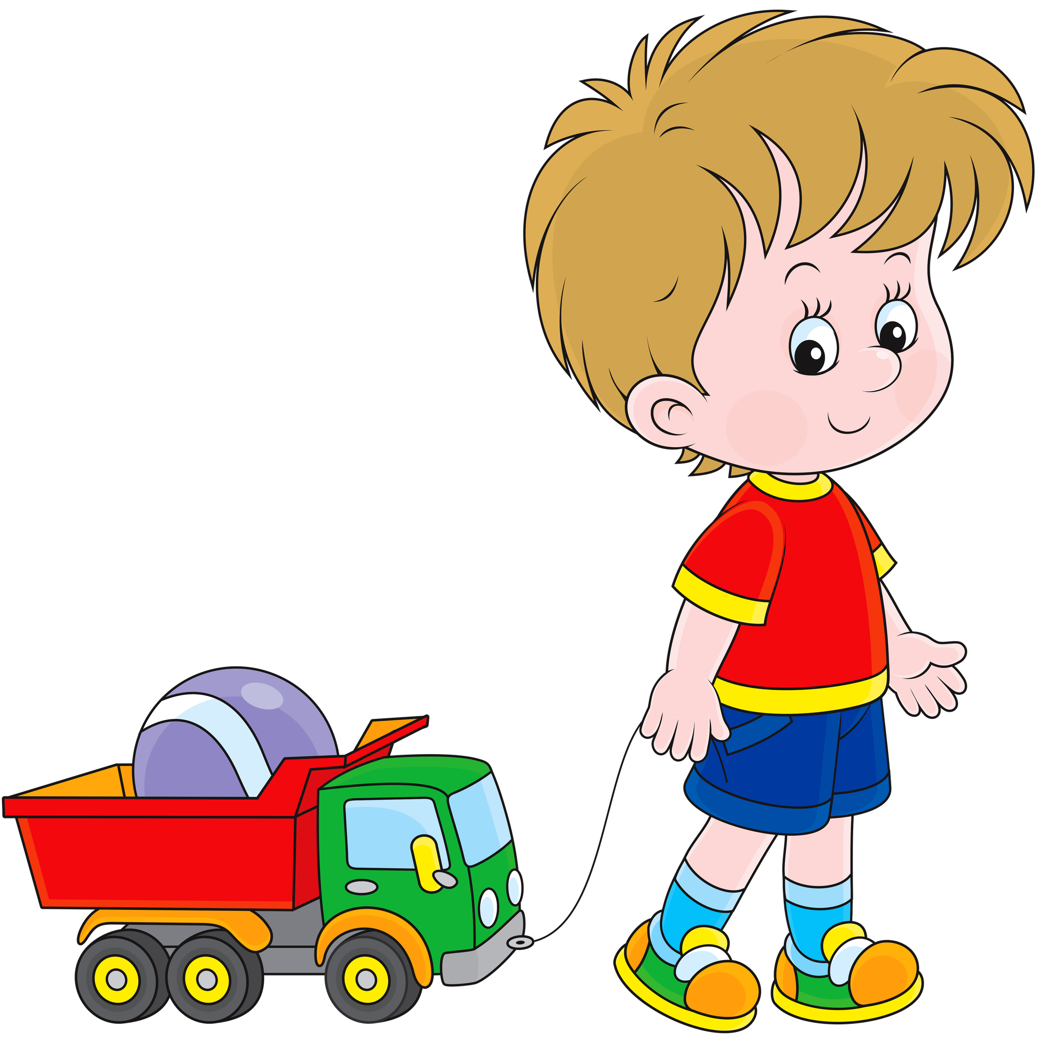
РЕКОМЕНДАЦИИ родителям по воспитанию МАЛЬЧИКОВ:

- Папам в общении с сыновьями следует сдерживать эмоции, которые могут подавить его мужское начало (разговаривать не повышая тона, спокойно).
- Мальчикам часто не хватает положительной мотивации: нужно не ЗАПРЕЩАТЬ, а РАЗРЕШАТЬ что-то дополнительное за хороший поступок.
- Нужно разрешать мальчикам проявлять свою эмоциональность - разрешать плакать, например (т.е. разрешать быть естественными).
- Мамам мальчиков нужно доверять мужской интуиции пап: они ЧУВСТВУЮТ, как нужно воспитывать мужчину.
- Мальчикам НУЖНО организовывать РЕЖИМ и дисциплину: это формирует его ответственность!
- Обязательно поощрять желание делать в доме мужскую работу!
- Учить доверять, формируя тем самым ОПЫТ его социальное доверия.
- Использовать юмор в общении - для снижения агрессивности и страха перед ответственностью.
- Обязательно должен быть физический, телесный контакт - для повышения самооценки мальчика.
- Мальчик - это посыл в БУДУЩЕЕ: его нужно иметь ввиду не только как сына, но и как будущего мужа, защитника и т.п.
- Мама - ЗАБОТИТСЯ, а папа - ФОРМИРУЕТ мужчину.

